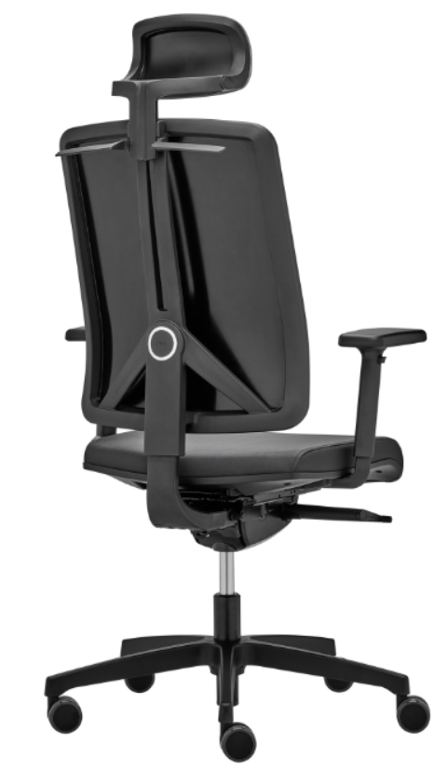

FLEXi TECH FX 1124
Výrobce: RIM CZ a.s.
Design: Massimo Costaglia
FLEXi Tech je otočná kancelářská židle s výškově stavitelnou zádovou opěrou. Opěra má plastový panel čalouněný ze strany sedícího. Díky použití odolných a snadno udržovatelných materiálů, je židle vhodná např. i pro použití ve zdravotnictví.
Mechanika | ST1 – Synchronní mechanika s bočním nastavením  Zaručuje dokonalé pohodlí a ergonomii díky plynulému chodu a optimálnímu přizpůsobení se každému uživateli. Sedadlo i zádová opěra sledují synchronně a ve správném úhlu pohyby sedící osoby s možností aretace v 5 polohách. Rychlé a plynulé nastavení protitlaku kličkou z boční strany mechanismu v rozpětí cca  45–120 kg tělesné hmotnosti.
Sedák | Výplň tvoří PUR pěna stříkaná do formy o tloušťce 5 cm, objemové hmotnosti  70 kg/m³, potažena látkou nebo kůží.  Sedák má dostatečně zaoblenou přední hranu, která zabraňuje nežádoucímu tlaku na spodní část nohou. Má ergonomický tvar pro správné a pohodlné sezení.  Nastavení hloubky sedadla v rozmezí 60 mm.  Materiál plastů polyamid.  Nastavení výšky sedáku v rozmezí 410–530 mm.
Opěradlo | Plastový rám se středovou konzolí, s plastovým panelem čalouněným ze strany sedícího PUR pěnou o tloušťce 10 mm a objemové hmotnosti 55 kg/m³, potažený látkou nebo koženkou.  Opěra je výškově stavitelná systémem Easy-Touch v rozsahu 60 mm.  Materiál plastů polyamid.
Čalounění | Jet Bioactive, Valencia, Silvertex
Podnož | Pětiramenný stabilní kříž ø 68 cm, černý, materiál polyamid.
Kolečka | Tvrdá dvojitá kolečka ø 60 mm, černá, brzděná v závislosti na zatížení pro měkké podlahové kryty. (Podle DIN EN 12529)  Židle se při uvolnění nehýbe, minimalizuje se riziko nehody.
Plastové díly | Probarvené, černé. To zajišťuje stálost barev i při hlubokých škrábancích a rýhách.
Područky | 082 – celoplastové područky T tvaru, materiál polyamid, stavitelné do výšky v rozsahu 8 cm. Opěrná plocha područek z měkčeného PU.  083 – multifunkční područky T tvaru celoplastové nebo s hliníkovým držákem. Stavitelné do výšky v rozsahu 8 cm, zmačknutím bočního tlačítka na opěrné ploše posunutí opěrné plochy do šířky v rozsahu 3 cm a dopředu v rozsahu 5 cm. Opěrná plocha područek z měkčeného PU.  084 – multifunkční područky T tvaru celoplastové nebo s hliníkovým držákem. Stavitelné do výšky v rozsahu 8 cm, výkyvné do boku o 30° a jednoduchým pohybem (excentrem) stavitelé do šířky v rozsahu 47–53 cm z důvodu zvětšení sedací plochy. Opěrná plocha područek z měkčeného PUR.
Příplatkové provedení | Provedení plastů bílá – opěra, sedák  Opěrka hlavy  Věšák  Nastavení hloubky sedadla v rozmezí 60 mm  Samostatný náklon sedáku -5°, záklon opěradla 21°  Náklon sedáku -5°, nastavení hloubky sedadla v rozmezí 60 mm, záklon opěradla 21°  Plynovka s odpružením dosedu  Plynovka pro výšku sedáku 440–560 mm  Vyšší plynovka s odpružením dosedu  Kříž litý hliník leštěný nebo bílý plast  Měkká dvojitá kolečka o Ø 60 mm, černá, brzděná v závislosti na zatížení, pro tvrdé podlahové kryty. (Podle DIN EN 12529).  Kluzáky nebo kluzáky s filcem pro tvrdou podlahu
Certifikát | Výrobek splňuje evropské rozměrové a bezpečnostní předpisy dle normy EN 1335. Všechny materiály jsou od sebe snadno oddělitelné a tříditelné z důvodů recyklace.
Záruka | 5 let (viz. Obchodní podmínky)

Rozměry
